无纸化检查管理系统
建设项目

需求文件

投标邀请函
投标邀请函
我单位由于业务发展需要，现对：无纸化检查管理系统建设项目技术服务进行公开招标，欢迎符合资格条件的供应商投标。
一、招标项目名称：无纸化检查管理系统建设项目
二、招标项目预算金额（元）：135,000
三、招标数量：1批
四、招标项目内容及需求详见附件《无纸化检查管理系统建设项目技术服务需求》
五、供应商资格：
1、符合《政府采购法》第二十一条和第二十二条规定的供应商；
2、应当独立于采购人和集中采购机构；
3、符合《中华人民共和国政府采购法实施条例》第十八条和第二十二条规定；
4、服务供应商采购活动前三年未有重大违法记录、没有不良信用记录，并按采购文件要求提供了相关证明材料；
六、符合资格的供应商应当在2020年4月28日 至2020年5月9日 期间填写《供方基本情况登记表》、《技术服务合作方公司简介示例》、《项目技术服务合作价格说明表》、《项目方案》，发送到联系人的邮件或寄送到本单位。
七、联系信息
联系人：袁敏夫，18922161681联系邮箱：yuanminfu@gz.iscas.ac.cn
联系地址:广州市南沙区海滨路1121号A栋701室

附件：
1. 无纸化检查管理系统建设项目技术服务需求
2.供方基本情况登记表
3.技术服务合作公司简介示例
4.项目技术服务合作价格说明表

招标项目内容

第一节、投标人资格

1.投标人应具备《政府采购法》第二十二条规定的条件；
2.投标人必须是中华人民共和国境内注册并合法运作的能承担民事责任的独立法人机构；
3.投标人代表必须是法定代表人/负责人或法定代表人/负责人授权代表；
4.本项目不接受联合体投标。

第二节、项目技术要求

1. 项目基本情况

1.1 建设背景
企业中对于采购、生产和返修的部件，需要品管部门进行检查和记录处理。检查的过程为根据检查工单，参照检查标准，将检查记录于纸质表中，反馈给制造部等各个部门进行维护修理。相关部门根据品管部的检查结果查看产品有哪些需要维修及如何维修，并根据指示进行修理。全流程以纸质文件（工单、检查表、检查标准）方式记录和进行流转，因此重要特殊。
检查产品时没有任何规律，产品送至品管部门后需从头到尾检查，哪里有缺陷是不定的。其产品数量较多，工作量较为繁重，因此需要将这工作流程移植到平板端，实现数据化的管理和判定，应用于返修、检修记录的过程中。
建设无纸化检查管理系统，将维修品检查过程实现全程电子化、信息化管理，以期达到如下目标和效果：
- 解决纸质文件的成本、存储和查阅的问题，通过电子化方式提高检查单检索和检查过程的效率和质量；
- 积累部件缺陷数据，形成部件品质的统计、分析和预测模型，指导提升品质；
- 后续计划数据导入质量管理系统，为系统化、一体化的企业质量管理体系(QMS)打下基础；
- 以此系统为基础，扩展实现部件模型扫描录入、部件缺陷人工智能辅助诊断增强等功能。

2. 项目需求

2.1业务流程
系统实现检测员对电厂客户定期送回的产品进行检查的过程，包括检查表管理、检查任务执行、报告管理和数据管理4个主要业务。主要业务流程如下：
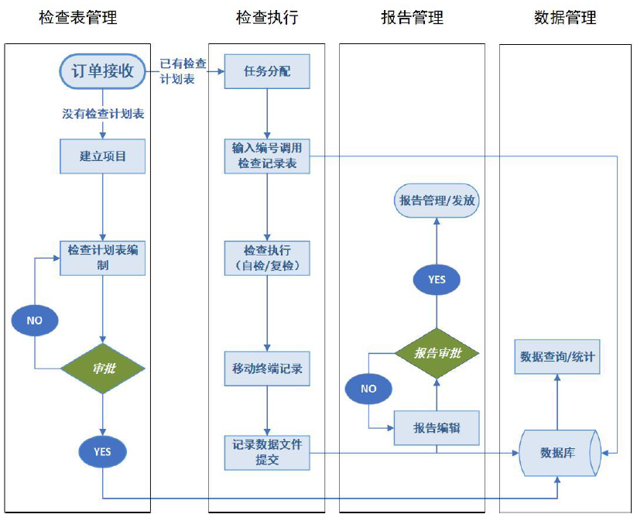
系统业务主要流程可概述为：
1) 检查安排：根据接收的待建产品，制定检查计划和检查表，审核通过后给检测员执行；
2) 初检：外观检测员A先检测产品外观情况问题，检测时可通过pad选择既有视图里的分区底图通过形状描绘、拍照、文字编辑等功能执行检测任务，检查完毕编辑完成后提单进入外观检测员B的复检流程；
3) 复检：由检测员B对检测员A的提单记录进行修改或者追加内容，外观检查结束后进入无损检查，无损检查流程与外观检查流程一致；
4) 报告审核：最终检测员D提交报告后进入四级审核流程，当审核不通过时，可直接退回给指定检测员进行修改，检测员修改后可再次发起审核流程；
5) 审核流程通过后，保留修改记录的权限。最终保存至系统中并生成A4纸质报告，流转至各个部门。

2.2用户角色
角色名称 | 角色定义 | 权限
系统管理员 | 本系统的管理者，具有最高权限，具有唯一性。 | 供新增、编辑、删除用户信息和用户组信息；用户组的区域、分配权限；用户组新增、删除用户；冻结、解冻用户和用户组；修改用户登录账号密码等功能。
检修主管 | 本系统使用者，具有自身权限范围内的数据权限。 | 自定义配置、迅速编辑组态和报表，满足日后不断增加、更新、编辑组态和报表的需求，查看统计图表。
检测员 | 本系统使用者，分为外观检测员和无损检测员，外观检测和无损检测分别都有两个人作业，能够检查和发现问题并且提交问题记录。 | 拥有GI-MI系统部分或全部访问/操作权限。
审核员 | 本系统使用者，负责审核检测人员提交的问题记录，审核不通过可以退回给提交人员。 | 拥有GI-MI系统部分或全部访问/操作权限。

2.3功能需求
模块 | 模块说明
检查表管理模块 | 在系统上预设审批流程，新增，修改，更新表格格式时必须触发审核流程后才可食用，并对检查记录表的主次版本进行版本控制。
检查任务执行模块 | 利用电容笔在终端设备PAD上记录结果，形成电子版的检查记录，点击完成即可上传到系统，并且通过接口的设置使数据可以同步上传到质量管理系统。
报告管理模块 | 依托检查任务执行模块，报告完成后点击“提交”按钮即提交保存至系统并同步出发审核流程，以实现报告提交、审核无等待时间，并且自动整理报告，一个订单完成后自动生成总表报告单，节省报告整理时间。
数据管理模块 | 集合所有输出数据，形成数据库，根据需要，选择数据追溯的条件，实现数据查询、调用、追踪。对数据进行图形化的展示。

检查任务执行模块，需要支持如下操作：

编码 | 基本功能 | 基本要求
A | 缺陷形状描绘填充 | 手可随意拖动笔画线条形成闭合形状，可自动形成闭合，并填充颜色
B | 局部放大功能 | 在做记录时，可以对局部进行放大后进行记录，记录后缩小至原版。
C | 拍照功能 | 特殊部位需要记录缺陷，但是记录表上无该部位指示时，以拍照上传照片，自由拖动到表格空白处
D | 重叠记录功能 | 同一个地方有两个以上缺陷需要表达时（例如减肉部位有裂纹，可以重叠画图标）
E | 特殊符号插入功能 | 像特殊符号*等，能够添加到缺陷前面（MHPS设计时缺陷项目、尺寸描述是组合设定，其他是文字备注功能）
F | 手绘图保存功能 | 手绘图后直接点击保存即可保存本订单的表单库，并在表单里生成手绘图历史，后面调用方便简单
G | 记录隐藏功能 | 在查看B报告时，可以选择性的隐藏或显示A的记录
H | 键盘设置 | 键盘设置成两个模块，一个页面显示，缺陷英文简称（按照主要缺陷顺序排列）==》基础尺寸，标点符号以及特殊符号模板
I | 代表记录功能 | 代表记录功能（可以自动或者手动选择粘贴代表记录)
J | 面积计算功能 | 同一产品不同区域的缺陷面积可以进行简单的加法计算

2.4拓展需求
在系统的基础上，后续将从质量管理系统集成、部件模型自动化生成、智能化检查、维修指示等方面进行扩展，例如通过用于照相或通过人工智能技术自动识别被检部件缺陷等功能，以提升品检工作的效率和检测的深度、广度。

概要 | 模块 |  | 模块说明 | 备注
扩展与接口 | 扩展功能 | 检查要求匹配 | 扩展检查任务执行模块，根据检查员在底图上做好的分区，区域自动关联检查要求后实现对区域内半自动判定。 | 本期需要达成模块
扩展与接口 | 扩展功能 | 维修指示 | 扩展报告管理模块，实现到货检查报告审核完成后自动维修指示或半自动维修指示，减少维修指示等待时间，并且减少技术担当工作量。 | 可暂时预留接口，作为中期制造部可选择扩展的模块。
扩展与接口 | 扩展功能 | 辅助检查 | 通过摄像头、自动判断被检部件的缺陷，提示检测人员。 | 可暂时预留接口，作为中期制造部可选择扩展的模块。
扩展与接口 | 扩展功能 | 部件模型自动生产 | 通过拍照自动生成6向的2维图，做成部件图库。节省人工绘制时间，提高精度。 | 可暂时预留接口，作为中期制造部可选择扩展的模块。
扩展与接口 | 接口 | 质量管理系统 | 可通过建立质量管理系统与检查管理中间数据转换接口 | 可暂时预留接口。

第三节、项目商务要求

1.项目控制金额：
（1）上限：人民币135,000元；投标报价若超过项目采购预算，其报价将视为无效投标。报价低于本预算金额60%的投标单位须提供由会计事务所的出具成本核算资料。若经评标委员会评定，投标报价低于企业成本价，评标委员会有权将该投标文件视为没有在实质上响应招标文件要求，作无效投标处理。
（2）评标委员会认为投标人的报价明显低于其他通过符合性审查投标人的报价，有可能影响产品质量或者不能诚信履约的，应当要求其在评标现场合理的时间内提供书面说明，必要时提交相关证明材料；投标人不能证明其报价合理性的，评标委员会应当将其作为无效投标处理。
2.报价要求：
（1）投标报价为全包价，包含但不限于项目实施过程中的调研费、评估费、考察学习费、设计费、测算费、图纸费、制作材料费（耗材费）、通讯费、网络费、交通费、劳务费、成果制作费、印刷费、验收费、税费、专家评审费、会务费、法律咨询费、成果合法性审查费等一切完成此项目的不可预见的费用等完成本采购项目、达到采购人目的的一切费用及企业利润，以人民币为结算单位。
（2）投标人须考虑本项目在实施期间的一切可能产生的费用。在项目实施过程中，如项目工作范围发生变更，由中标供应商和采购人双方协商解决；其余情况下，投标总价均不予调整，采购人将不再另行支付与本项目相关的任何费用（另有约定的除外）。
3.实施地点：采购人（用户）指定地点。
4.服务期要求：2020年5月至2021 年8月。2020年5月至2020年8月为建设期，2020年8月至2021年8月为维护期
5. 验收
最终用户项目验收会聘请相关专家，并对项目相关文档、调试情况、试运行情况、项目存在的问题和风险等等进行评审，确保项目顺利验收。
6.著作权归属
（1）项目的所有成果著作权等知识产权和所有权益归甲方所有。乙方不得引用、发表和向第三者提供，除非征得甲方同意。
（2）甲方引用乙方的工作成果所完成的新的技术成果，属于甲方所有，甲方可依法享有就该项技术成果取得的精神权利、经济权利和其他权利。
（3）无论发生何种情形（包括但不限于合同提前终止或解除），甲方均有权利用乙方的阶段性工作成果，并且甲方引用乙方的阶段性工作成果所完成的新的技术成果，属于甲方所有，甲方可依法享有就该项技术成果取得的精神权利、经济权利和其他权利。
（4）乙方在合同履行过程中如果使用了自有或他人的专利和专有技术，所需费用由乙方自行承担；如果乙方向甲方交付的工作成果涉及第三人权利而引发争议，由乙方承担由此引起的一切经济和法律责任。
7.技术情报和资料的保密
成交人必须对采购人提供的属于国家秘密，以及商业秘密及个人隐私信息等工作秘密资料、调查数据保密，未经采购人书面同意，成交人不得泄露以上相关成果内容。如查实成交人确有泄密行为，采购人有权拒付全部技术服务报酬，并依法追究成交人的法律及赔偿责任。成交人的保密责任，不因本合同的中止或解除而失效。

